조현병 언론보도의 프레임·동조화 분석
Iyengar 일화적/주제적 프레임 × 낙인 논조 × 보도 동조화 (churnalism)
네이버뉴스 5년치(2021-07~2026-07) · 관련 12,909건 · bge-m3 임베딩 · 2026-07-04

1. 연구 개요
조현병 관련 언론보도가 어떤 프레임과 논조로 구성되며, 강력범죄 등 사건 국면에서 매체 간 보도가 얼마나 동조화(수렴)되는지 계량 분석한다. 이론적 틀은 Iyengar의 프레임 이론으로, 개별 사건 중심의 ‘일화적(episodic)’ 프레임은 개인 귀인·낙인으로, 맥락·구조 중심의 ‘주제적(thematic)’ 프레임은 사회적 귀인으로 이어진다는 가설을 검증한다. 구체적으로 세 가지 가설을 검증한다 — (H1) 일화적 프레임일수록 부정·낙인 논조가 강하다, (H2) 강력범죄 사건 국면에서 매체 간 보도 동조화가 평시보다 유의하게 커진다, (H3) 그 동조화는 통신사가 선도하고 후속 매체가 추종하는 전파 구조를 띤다. 3장(결과)은 3.1→3.2·3.3→3.5 순으로 각 가설(H1→H2→H3)을 차례로 검증한다.

2. 데이터 · 방법
단계 | 내용
수집 | 네이버뉴스 ‘조현병’ 2021-07-03~2026-07-03. more-API 커서 수집 22,666건
본문추출 | 다층 폴백 추출 22,461건(99%). 분석대상(본문150자↑·시각유효·중복제거) 21,338건
분류 | gpt-4o-mini(temp0) 3단계 — 관련성 → 논조(긍/중/부, 낙인 축) → 프레임(일화적/주제적). 각 판정 근거 포함
임베딩 | bge-m3(1024차원) 제목+본문. 매체 간/내 코사인 유사도로 동조화 측정
분류 결과 관련 12,909건. 최종 지표 bucket = 프레임-논조(예: 일화적-부정).

3. 결과

3.1 프레임 × 논조 분포
일화적-부정(낙인적 개별사건 보도)이 단일 최대 버킷(3,948건, 관련의 31%)이다. 일화적 프레임은 73%가 부정인 반면 주제적 프레임은 20%만 부정으로, ‘일화적→낙인’ 연결이 뚜렷하다.
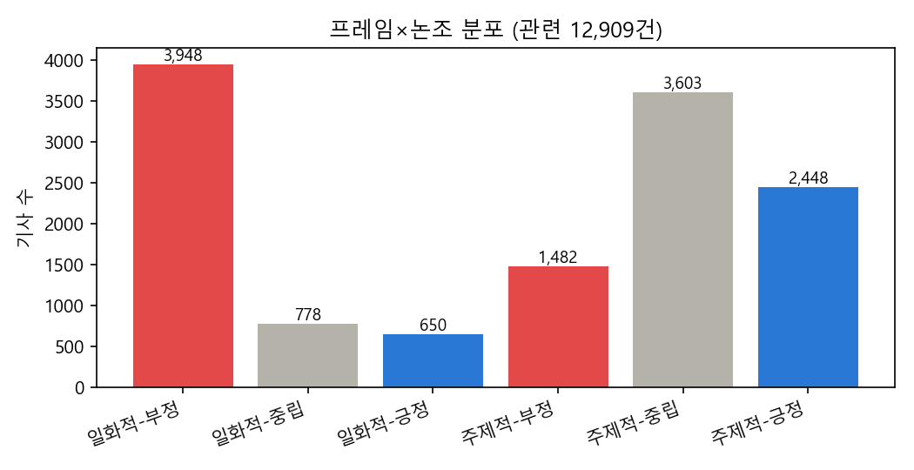
프레임 | 부정 | 중립 | 긍정 | 계 | 부정%
일화적 | 3,948 | 778 | 650 | 5,376 | 73%
주제적 | 1,482 | 3,603 | 2,448 | 7,533 | 20%

3.2 시기별 추세
낙인 보도(일화적-부정)는 꾸준하지 않고 강력범죄 사건에 반응해 급증한다. 2023년 8월 서현역·신림 흉기난동기에 월 872건(평시의 2~3배)으로 정점, 2024년 낙인 비중이 최고(41%)에 이른 뒤 2025년 완화(20%대)됐다.
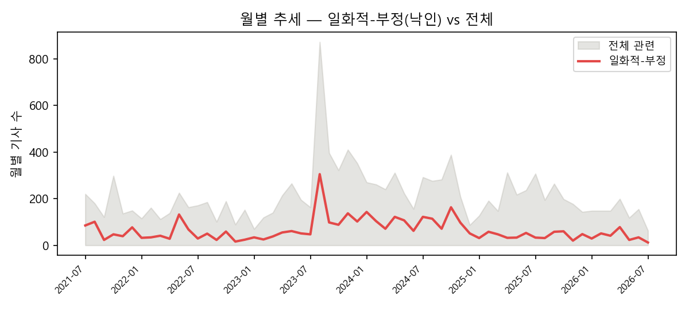

3.3 매체 간 동조화
같은 주(week) 내 매체 간(between) vs 매체 내(within) 코사인 유사도를 비교하면, 일화적 프레임 버킷은 between≥within(교차 매체 수렴)인 반면 주제적 버킷은 between<within(매체 고유)이다. 사건 중심 보도가 매체를 가로질러 수렴함을 시사한다. 다만 5년 전체를 합친 pooled 평균은 다수 사건·평시가 섞여 단일 사건 분석보다 낮게 나타나므로(§5 한계 참조), 아래 사건기(2023-08)로 한정한 분석으로 이를 보완한다.
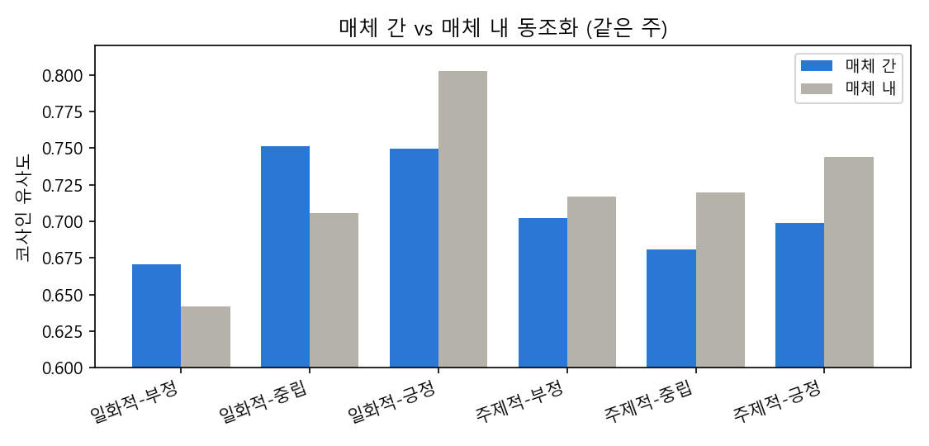
2023-08 사건기에 한정하면 일화적-부정 매체 간 동조화는 0.599(95% CI 0.588–0.610)로, 평시 동일버킷 0.496을 신뢰구간 밖에서 유의하게 상회한다(부트스트랩 1,000회).

3.4 복제 vs 독립보도
의미(코사인)와 어휘(자카드)를 함께 보면, 고유사(코사인≥0.85) 교차매체 쌍의 대다수(5.2%)는 어휘 중복이 낮은 ‘독립보도’이고 실제 복제(어휘까지 높음)는 0.6%에 불과하다. 의미 유사도는 높은데 어휘 중복은 낮다는 두 지표의 공존은, 매체들이 서로 문장을 베낀 것이 아니라 독립 취재하면서도 동일한 낙인 프레임으로 수렴했음을 가리킨다. 즉 동조화의 실체는 텍스트 복사가 아니라 ‘프레임의 의미적 수렴’이다.
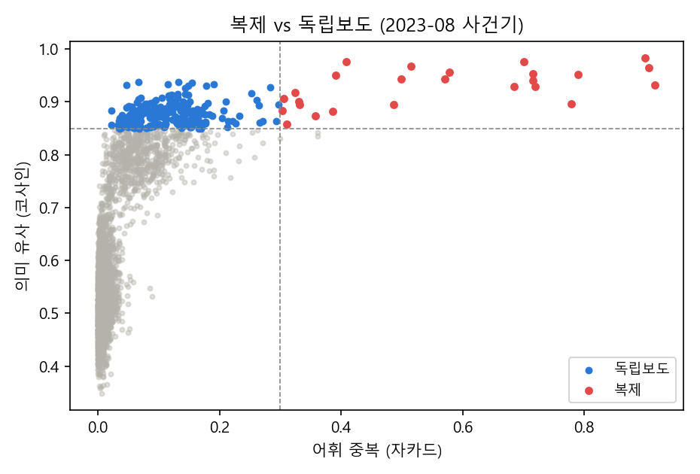

3.5 선도-추종 구조
고유사 교차매체 쌍에서 먼저 발행한 매체를 선도로 보면, 통신사(연합뉴스 순선도 +875, 뉴스1 +325, 뉴시스 +303)가 압도적 허브다. 추종의 29.5%가 60분 이내(중위 139분)로 빠르게 확산된다 — 통신사가 낙인 프레임을 세팅하고 언론계가 수 시간 내 수렴하는 전파 구조. 단, 이 선도-추종 지표는 발행 시각의 선후에 기반한 관찰적 측정이므로 직접적 인과가 아니라 프레임이 언론계로 퍼지는 순서·경로를 보여준다 — 두 매체가 동일 통신사 기사에 각자 반응했을 가능성은 사건별 사례분석으로 별도 검토한다.
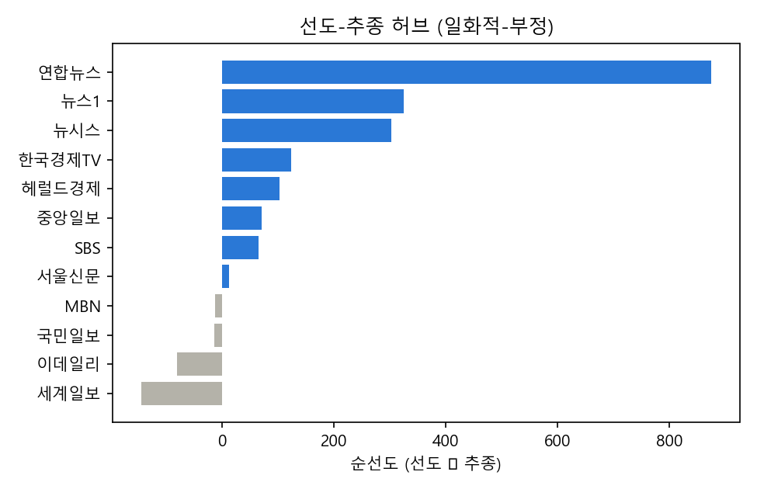

4. 결론 · 함의
- 조현병 강력범죄 보도는 사건 국면에 매체 간 동조화가 유의하게 급증한다.
- 그 동조화는 문서 복제(churnalism)가 아니라 ‘일화적-부정(낙인)’ 프레임의 의미적 수렴이다 — 언론계 공유 관행이 낙인 프레임을 재생산한다는 더 강한 함의.
- 전파는 통신사(연합·뉴스1·뉴시스)가 주도하며 수 시간 내 확산된다.
- Iyengar 이론이 분포·시계열·동조화 전 층위에서 지지된다: 일화적 프레임 = 부정·낙인·교차수렴, 주제적 = 중립·매체고유.

5. 한계 · 검증 계획
- 분류는 LLM(gpt-4o-mini) 단일 판정 — 논문화 시 인간 코더 2~3명 블라인드 코딩(층화표본, 현재 170건 준비 완료 · 최종 목표 280건)으로 Krippendorff α·Cohen κ 산출 필요.
- 5년 다중사건 특성상 pooled 동조화 평균은 단일사건 연구보다 낮게 보임(사건별 분석으로 보완).
- 동조화 지표는 bge-m3 단일 임베딩 기준 — 필요 시 OpenAI 임베딩 교차검증 가능.

부록 — 5분류 프롬프트, 매체별 낙인 순위, 캐시·스크립트는 news_analz/ 에 보관.

